**MANUAL BOOK  
WEBSITE DIGITAL LIBRARY  
SMK ARTANITA KOTA TASIKMALAYA**

1. Login Dashboard Peminjam

Cara masuk ke dashboard peminjam :

1. Akses Website Digital Library SMK ARTANITA
2. Dengan tampilan seperti ini :

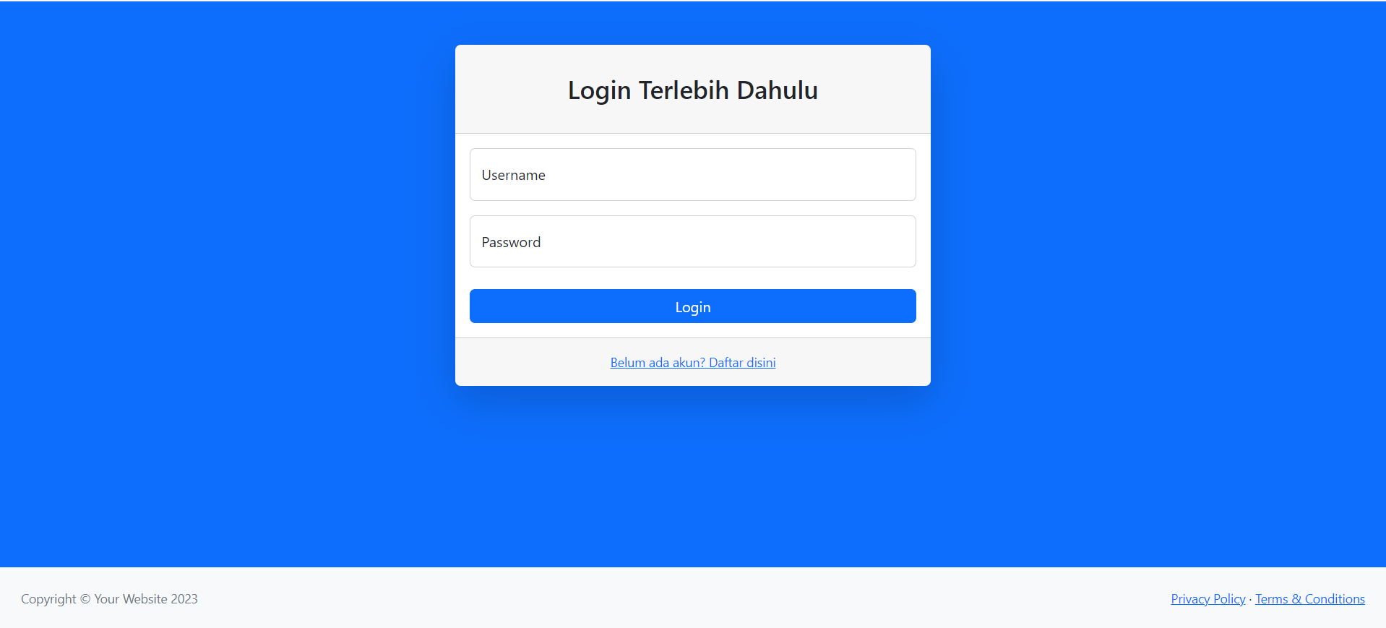

Jika sudah memiliki akun maka bisa lanjutkan login dengan cara mengisi form login seperti gambar diatas dan jika belum mempunya akun maka harus mendaftar terlebih dahulu dengan mengakses “Belum ada akun? Daftar disini” dengan pendaftaran seperti ini :

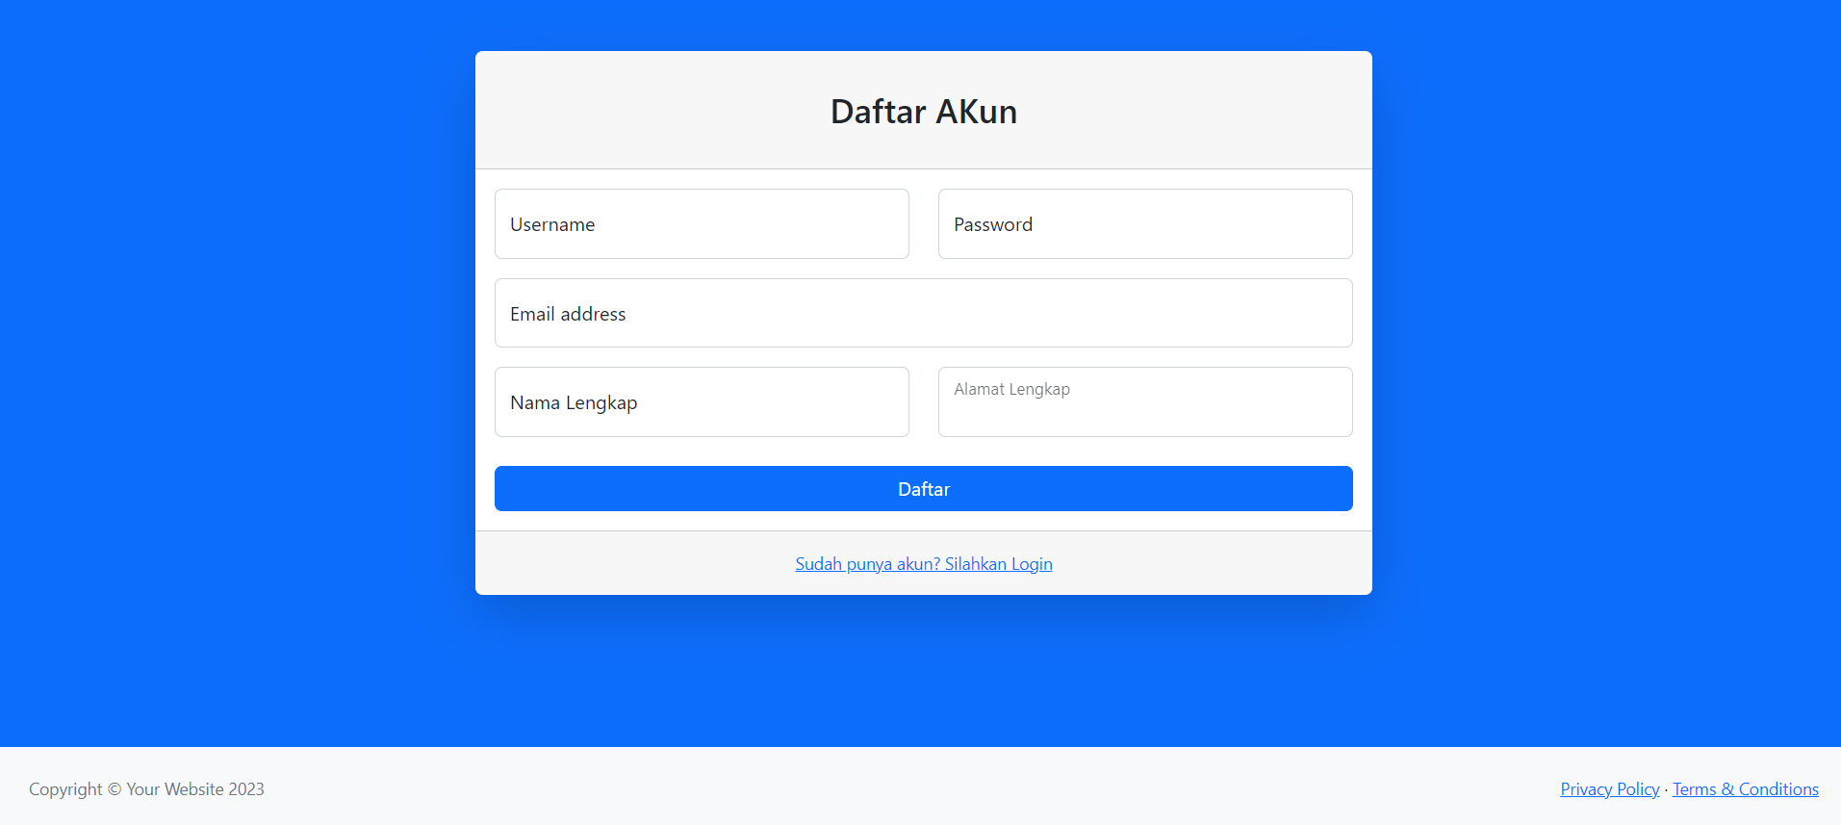

1. Apabila sudah berhasil mendaftar dan melakukan login maka akan langsung mengakses halaman Dashboard Peminjam, dengan tampilan seperti ini :

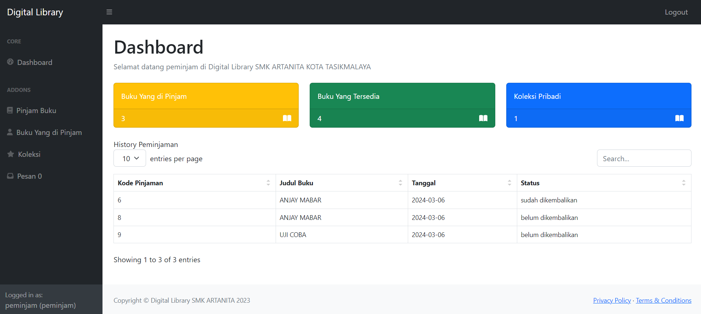

Menu yang dapat di akses oleh user ‘Peminjam’ hanya Halaman Pinjam Buku, Buku Yang di Pinjam, Koleksi, Pesan

* Pinjam Buku

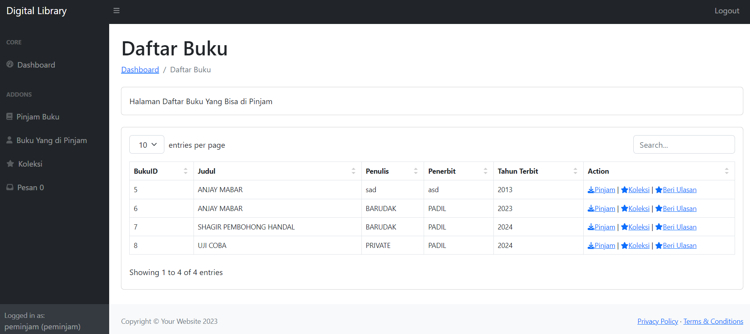

* Buku Yang di Pinjam

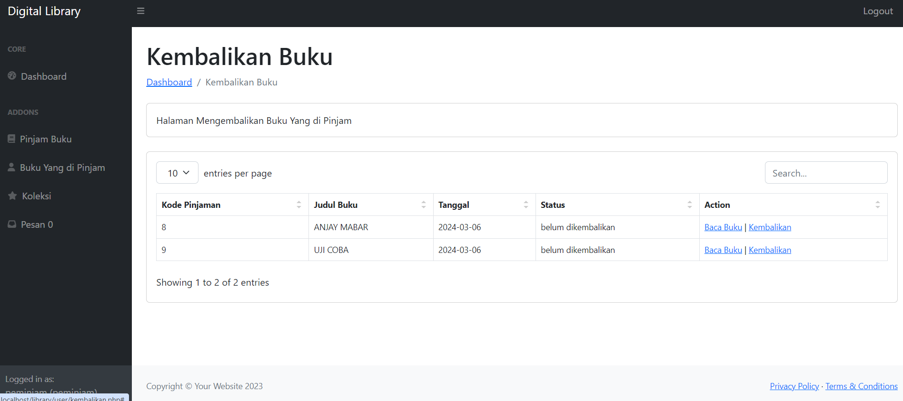

* Koleksi

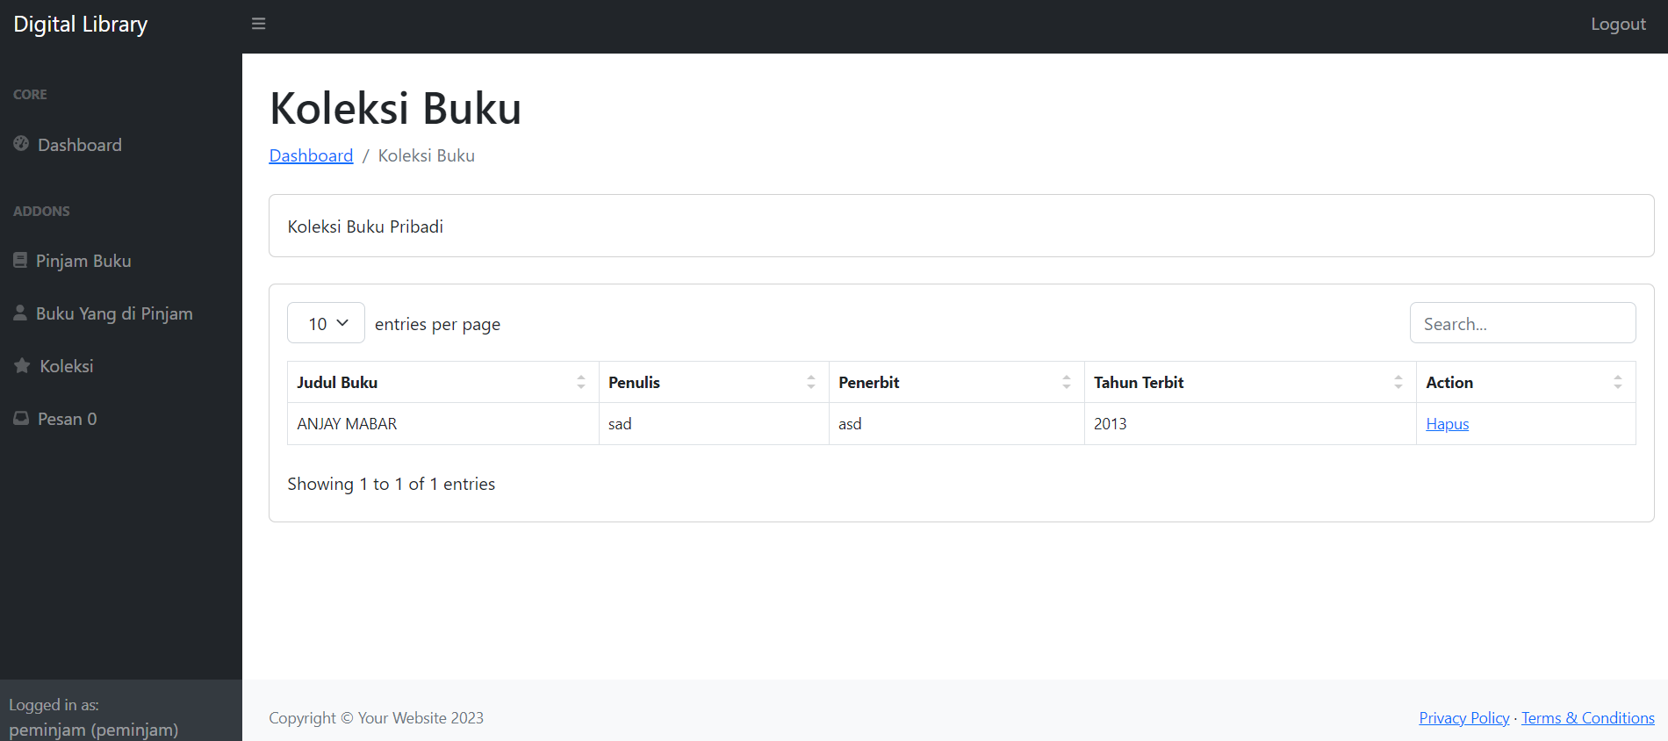

1. Login Halaman Petugas
2. Jika ingin melakukan login menggunakan akun petugas maka harus memiliki akun dengan level petugas, apabila belum memiliki akun petugas bisa minta akun ke pengurus atau admin website Digital Library
3. Jika sudah memiliki akun petugas maka bisa melakukan login dengan halaman login yang sama seperti peminjam
4. Jika sudah melakukan login maka akan masuk ke halaman khusus petugas seperti “Data Buku dan Generate Laporan” seperti gambar dibawah ini :

* Data Buku

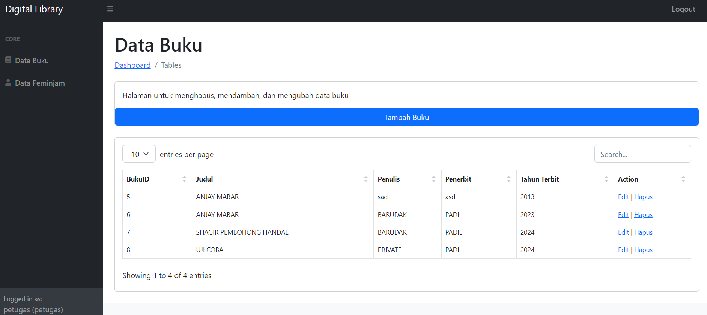

* Generate Laporan

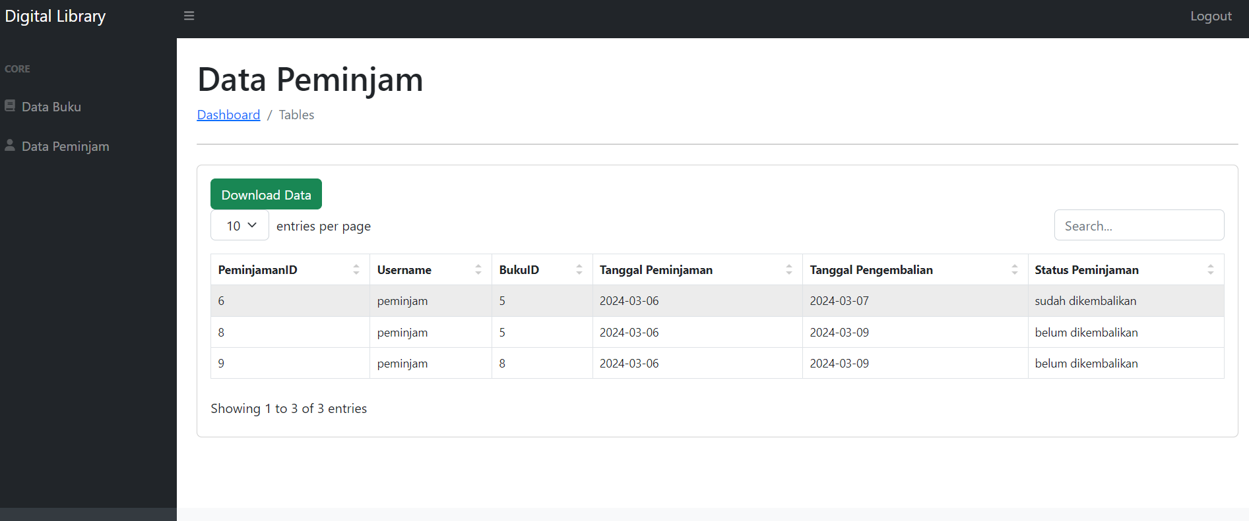

1. User ‘Pertugas’ hanya bisa menambahkan buku, menghapus dan untuk dimenu Data Peminjam petugas bisa men download seluruh data/history peminjam
2. Cara Mengunakan Akun Admin
3. Akun admin merupakan user yang memiliki seluruh akses data dari sebuah website Digital Library
4. Cara login akun admin sama aja seperti user peminjam dan petugas tetapi berbeda dengan menu yang bisa dialkses nya
5. Menu yang bisa diakses oleh admin dan penjelasannya

* Menu Dashboard

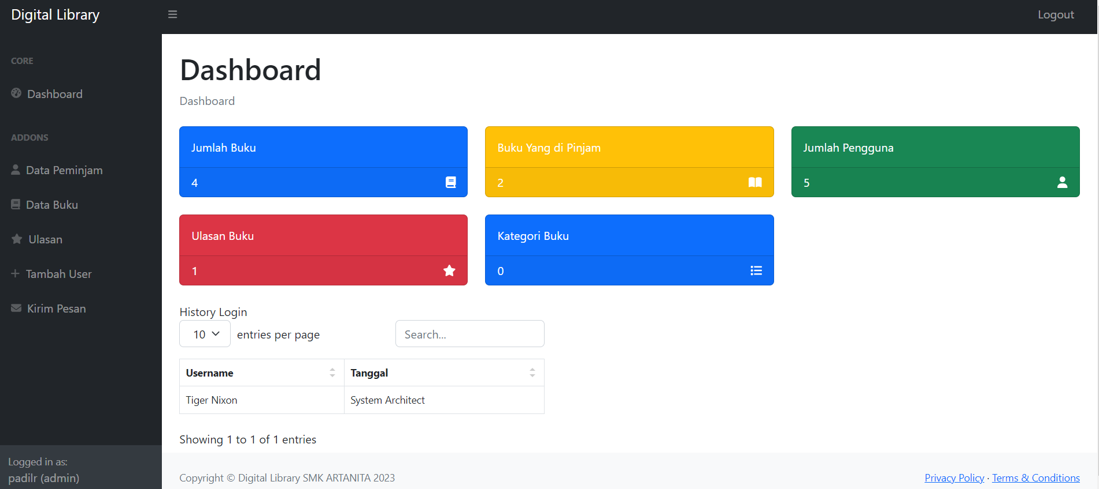

Menu dashboard ini menampilkan sebuah jumlah data seperti Jumlah Buku, Buku Yang di Pinjam, Jumlah Pengguna, Ulasan Buku dan Kategori Buku.

* Menu Data Peminjam

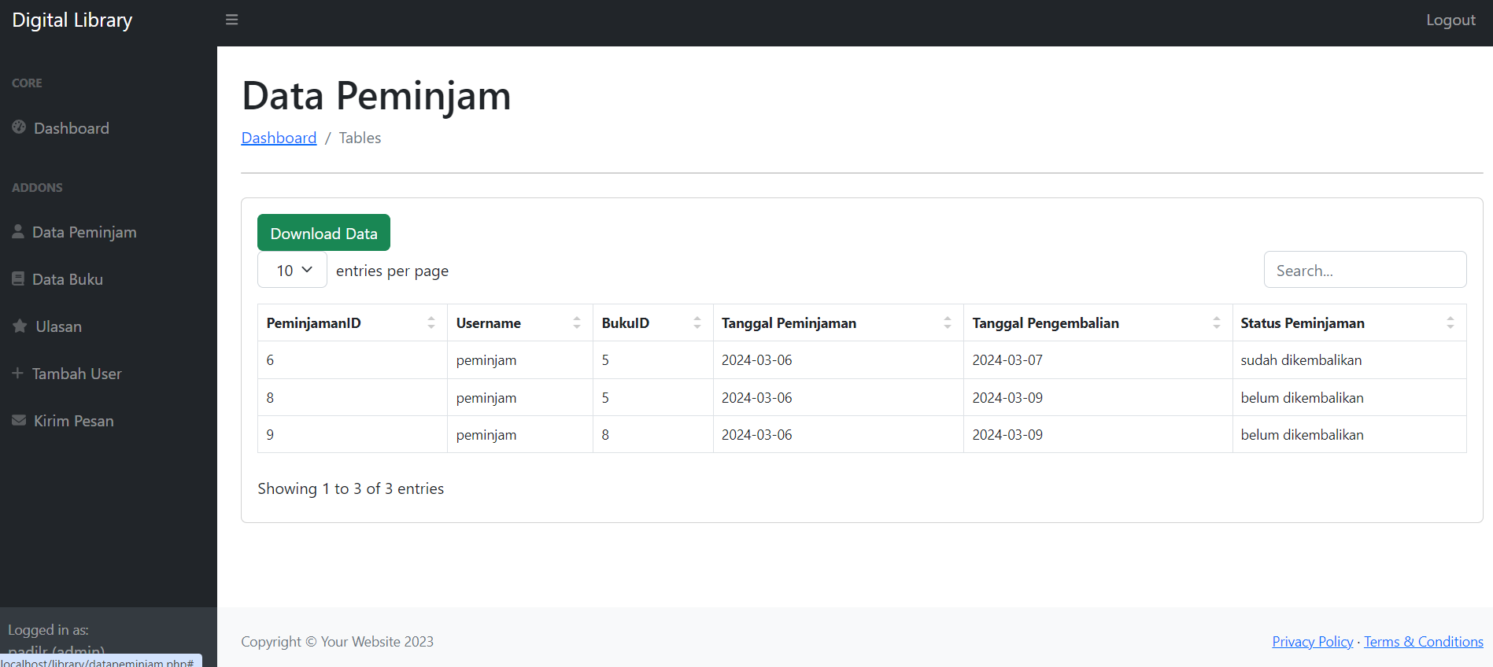

Untuk menu data peminjam merupakan sebuah data user yang melakukan peminjaman atau bisa disebut history peminjaman seluruh user peminjam yang bisa di download oleh admin.

* Halaman Data Buku

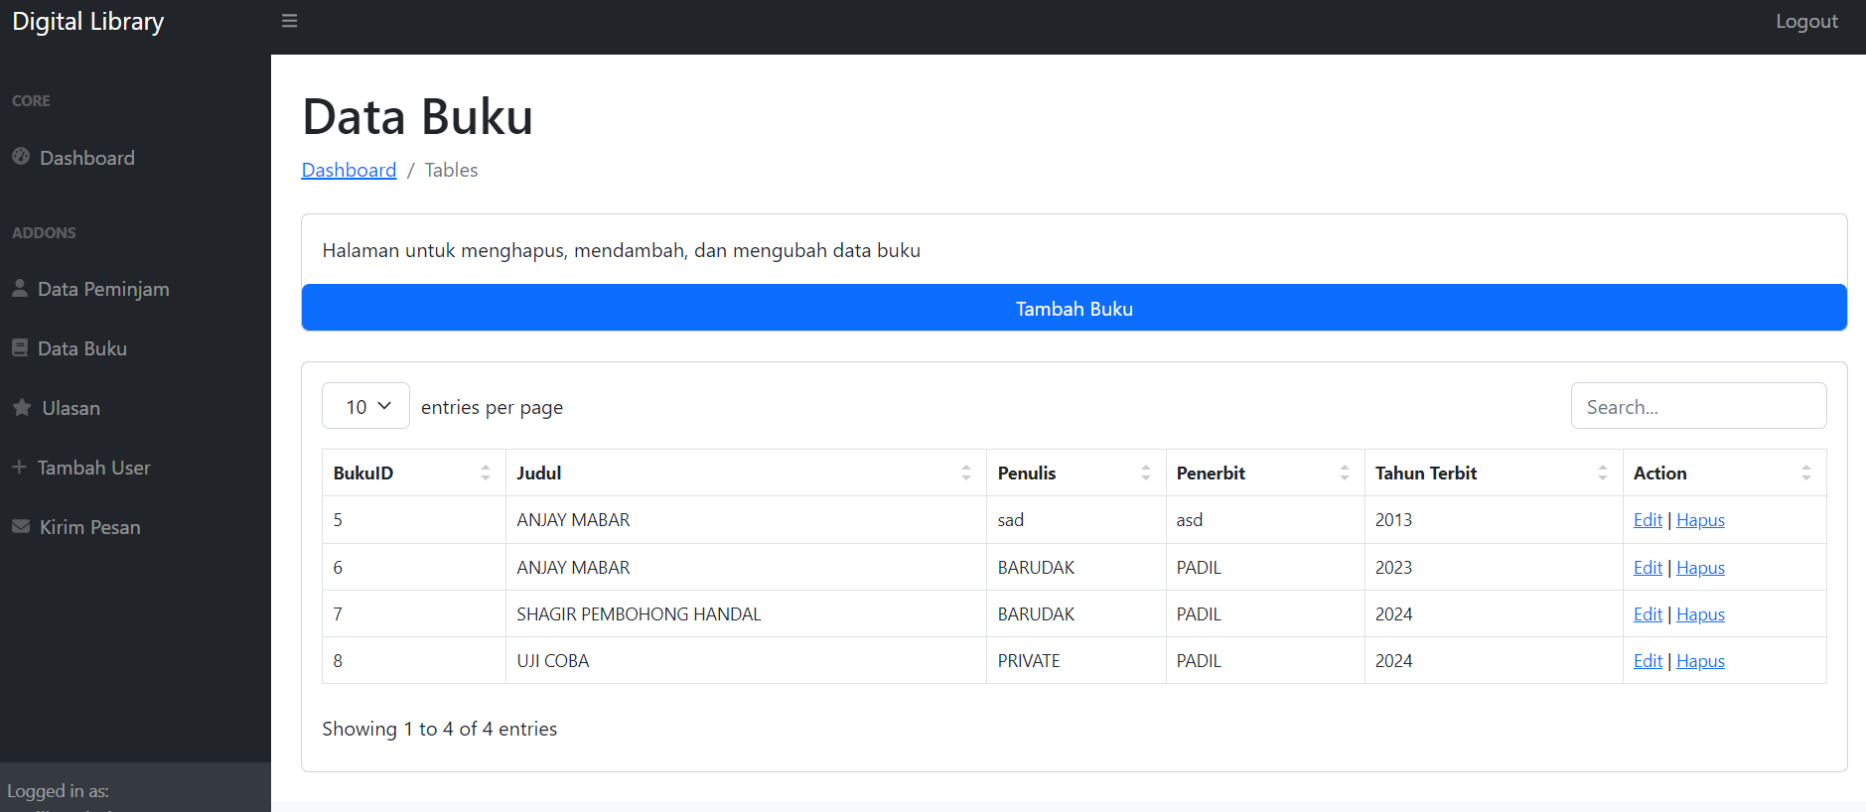

Halaman data buku merupakan halaman untuk menambahkan sebuah buku, mengedit, dan menghapus. Data buku ini merupakan buku yang dipinjamkan ke para peminjam.

* Halaman Ulasan

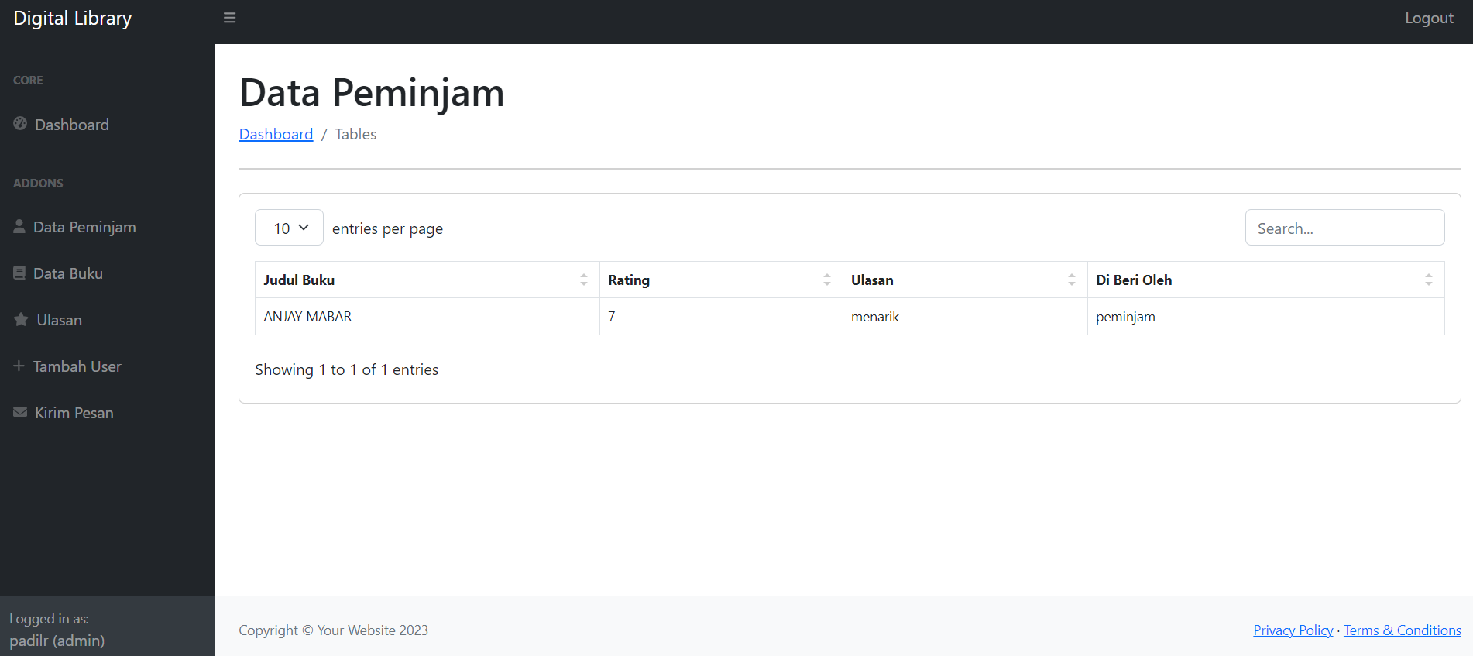Halaman ulasan adalah halaman untuk menampilkan seluruh ulasan buku yang diberikan oleh user peminjam disaat meminjam buku.

* Halaman Tambah User

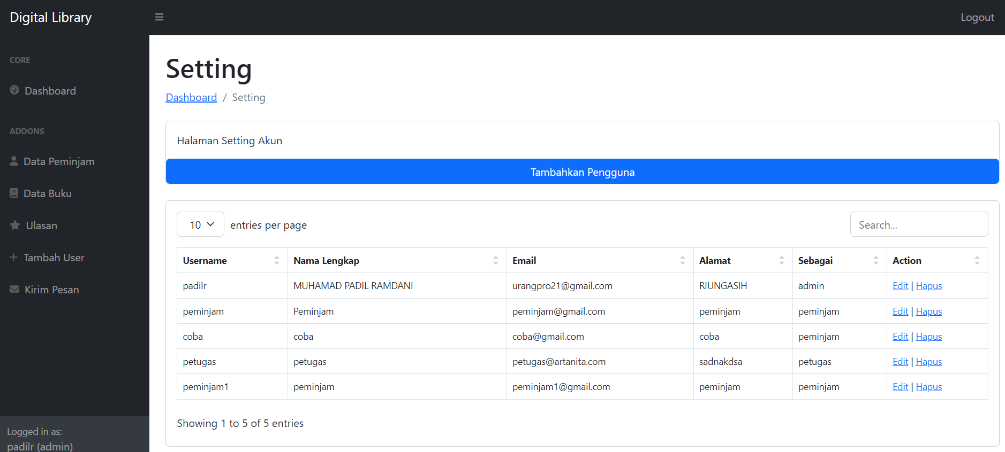

Admin juga bisa mendaftarkan user secara manual oleh admin itu sendiri, yang bisa ditambahkan adalah user peminjam dan user petugas.